ИНФОРМАЦИОННЫЕ ПАРТНЁРЫ

Николай Сергевнин,
канд. экон. наук

КОНСУЛЬТАНТ ПЛЮС – НАДЕЖНАЯ ПРАВОВАЯ ПОДДЕРЖКА

Компания Консультант Плюс, ведущий разработчик справочных правовых систем (СПС), постоянно изучает мнение пользователей и проводит исследования рынка СПС. Работы производятся с привлечением авторитетных исследовательских организаций. В конце 2004 –– начале 2005 гг. была проведена очередная серия исследований с целью выяснить, какие справочные правовые системы используют в работе российские специалисты, профессионально работающие с правовой информацией ( юристы, бухгалтеры, руководители). Исследования проводились четырьмя ведущими исследовательскими центрами: «Башкирова и партнеры», ВЦИОМ, КОМКОН и «Левада-Центр» независимо друг от друга, в разное время, на разных выборках, в разных городах страны, с использованием различных методик. Выяснилось, что полученные данные отличаются незначительно. В ходе каждого исследования была проведена масштабная аналитическая работа. Полученные оценки репрезентативны для всей России: В опросах были задействованы выборки очень большого объема. Например, только одно из исследований охватило более 18 000 предприятий в 43 городах страны.
Результаты всех четырех исследований подтверждают, что безусловным лидером на рынке СПС является Консультант Плюс. По различным оценкам, от 70 до 79 российских компаний, использующих в своей работе справочные правовые системы, работают именно с Консультант Плюс.
В ходе опроса изучались также предпочтения компаний, которые одновременно используют не одну, а несколько СПС. И в этом случае лидером признан Консультант Плюс. Эту систему считают основной две трети специалистов. Даже имея несколько СПС, они в первую очередь обращаются к Консультант Плюс. Подобные оценки рынка проводятся уже несколько лет подряд, и в настоящее время ведется еще несколько исследований. Исследования же, выполненные на основе схожих методик и выборок, из года в год подтверждают стабильное положение лидера – компании Консультант Плюс. Все оценки свидетельствуют, что 7 из 10 российских пользователей справочных правовых систем предпочитают работать с системой Консультант Плюс.
Обобщая и анализируя запросы и изменяющиеся потребности пользователей, Консультант Плюс, являясь лидером рынка, постоянно расширяет и совершенствует свои программные продукты. Так, в первой половине 2005г. на рынок справочной информации в электронном виде были выведены новые системы: Консультант АРБИТРАЖ: НАЛОГОВЫЕ СПОРЫ и КОНСУЛЬТАНТ ПЛЮС: РЕГИОНЫ.

Материалы судебной практики
по налоговым спорам в системах
Консультант Плюс

В системе Консультант Плюс в полном объеме представлены материалы судебной практики высших судебных инстанций и арбитражной практики всех 10 федеральных арбитражных судов округов. В то же время каждый их них имеет свои особенности информационного наполнения. Так, в информационный банк «Судебная практика» включаются документы высших органов судебной власти (Высшего Арбитражного Суда РФ, Конституционного Суда РФ, Верховного Суда РФ); обзоры судебной и арбитражной практики; материалы по вопросам деятельности судебной системы – всего свыше 20 800 документов. Банк «Окружной выпуск» содержит материалы судебной практики каждого из 10 федеральных арбитражных судов округов по широкому спектру вопросов (в том числе и по налоговым спорам). В зависимости от округа, он может содержать от 11 400 до 44 800 документов. А сводный банк «Все округа» объединяет судебную практику всех 10 федеральных арбитражных судов округов и содержит более 236 600 документов.
По статистике Высшего Арбитражного Суда РФ, число судебных споров, связанных с применением налогового законодательства, ежегодно увеличивается. В 2004г. арбитражными судами было разрешено на 38,5% больше таких споров, чем в 2003г.; на 25% увеличилось количество споров о признании решений налоговых органов недействительными.
Информация по налоговым спорам требуется разным специалистам. Так, налогоплательщикам она поможет, прежде всего, избежать нарушений при ведении хозяйственной деятельности и предотвратить возможные судебные разбирательства. А в случае обращения в суд они смогут подготовиться к судебному процессу, опираясь на уже имеющуюся судебную практику по схожим вопросам. Судам же эта информация позволит обмениваться опытом, анализировать и обобщать судебную практику.
Важность и востребованность такой информации привели к тому, что компания Консультант Плюс, выделила информацию по налоговым спорам в отдельный информационный комплекс – Консультант Арбитраж: Налоговые Споры.
Таблица 1 – Поиск судебных актов в карточке поиска Консультант Арбитраж: Налоговые Споры
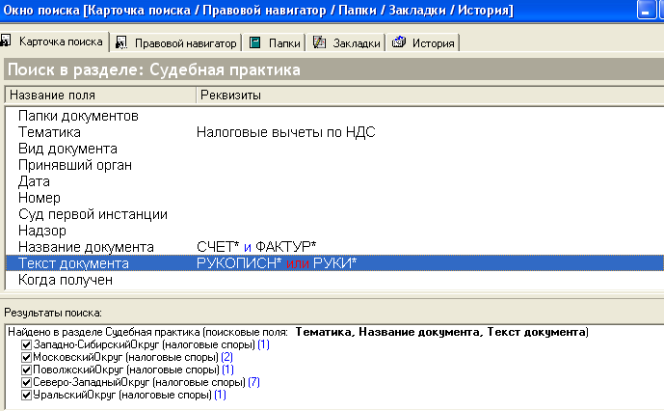

Новый продукт содержит материалы арбитражной практики всех 10 федеральных арбитражных судов округов по налоговым спорам; спорам о применении контрольно-кассовой техники (ККТ); спорам об обязательных взносах в государственные внебюджетные фонды; спорам о таможенной пошлине.
Этот информационный комплекс заинтересует широкий круг специалистов финансово-экономической, правовой сферы, а также сотрудников органов государственной власти и местного самоуправления.
В новом информационном комплексе Консультант Арбитраж: Налоговые Споры свыше 90 000 документов. Это прежде всего судебные акты по налоговым спорам:
– о признании недействительными нормативных актов органов государственной власти и местного самоуправления, регулирующих налоговые отношения;
– о взыскании налоговой недоимки и пени;
– о взыскании штрафов за правонарушения, предусмотренные Налоговым кодексом РФ;
– об обжаловании актов и действий (бездействия) органов и должностных лиц, обладающих властными полномочиями в сфере налоговых отношений.
Все судебные акты для этого комплекса предоставляются федеральными арбитражными судами округов на основе договоров об информационном обмене и сотрудничестве с компанией Консультант Плюс и ее региональными партнерами. Каждый месяц в Консультант Арбитраж: Налоговые Споры будет поступать около 2300 новых документов.
Таким образом, с выходом информационного комплекса Консультант Арбитраж: Налоговые Споры у российских специалистов появился новый источник полной и актуальной информации по налоговым спорам.

Возможности работы с новым
продуктом

Новый продукт обладает всеми преимуществами Консультант Плюс, в первую очередь, простым поиском. Например, в карточке поиска системы Консультант Плюс можно указать тематику, наименование суда, слова из названия или текста документа или другие реквизиты.Таблица 2 – Список документов, полученных в результате поиска в Консультант Арбитраж: Налоговые Споры
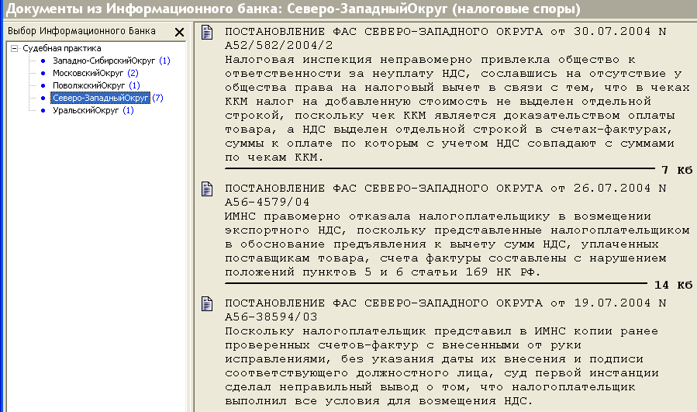

Приведем пример. Организация получила от продавца счет-фактуру, который был частично заполнен машинописным способом, а частично от руки. Во время проверки налоговая инспекция обратила на это внимание и посчитала, что наличие рукописного текста является внесением исправлений в счет-фактуру. На этом основании инспекторы отказали фирме принять НДС по такому счету-фактуре к вычету. Необходимо узнать: какая правоприменительная практика сложилась по этому вопросу и стоит ли соглашаться с налоговыми инспекторами. Для поиска судебных актов войдем в карточку поиска Консультант Арбитраж: Налоговые Споры.
Шаг 1. В поле «Тематика» укажем НАЛОГОВЫЕ ВЫЧЕТЫ ПО НДС.
Шаг 2. В поле «Название документа» - СЧЕТ* И ФАКТУР*, объединив эти значения условием «И».
Шаг 3. В поле «Текст документа» - РУКОПИС* ИЛИ РУКИ*, объединив эти значения условием «ИЛИ».
Нажмем кнопку «Построить список» или F9, и система выдаст список документов. Ознакомимся с ними, чтобы принять окончательное решение. (см. табл.. 1, 2.)
Информацию по налоговым спорам можно также найти с помощью значка i на полях правовых актов. При изучении конкретного положения правового акта пользователь Консультант Плюс видит значок i на поле документа. Нажав на него, он получает список всех документов, содержащих дополнительную информацию к этому фрагменту текста, в том числе материалы судебной практики, если они есть. А для того чтобы получить материалы судебной практики ко всему нормативному документу, необходимо нажать кнопку «Связи» на панели инструментов системы Консультант Плюс. Возможности Технологии 3000 Серии 100 обеспечивают удобную работу с документами. Кроме того, каждому пользователю доступен весь комплекс сервисных услуг Консультант Плюс, который включает установку и настройку системы, обучение работе с ней, техническую поддержку и консультирование, горячую линию, информирование о новостях законодательства, обновление информации в системе, поиск документов по индивидуальным заказам.

Новый информационный банк по
региональному законодательству

Сеть Консультант Плюс расширяет возможности работы с региональным законодательством и выпускает новый информационный продукт Консультант Плюс: Регионы. Он содержит законодательство пяти регионов России, которые выбирает сам пользователь. Выбор осуществляется из банков Консультант Плюс по региональному законодательству, которые входят в состав Консультант Плюс: Сводное Региональное Законодательство (кроме банков законодательства Москвы, Московской области и Санкт-Петербурга, которые поставляются и обслуживаются отдельно). Консультант Плюс: Регионы можно будет установить дополнительно к банку Консультант Плюс по законодательству «своего» региона.
Региональное законодательство появилось в системе Консультант Плюс в 1994 году. К настоящему времени сетью Консультант Плюс создан крупнейший ресурс по законодательству 79 субъектов РФ. Многолетнее тесное сотрудничество с органами власти и управления регионов позволило по прямым договорам включать в систему Консультант Плюс новые документы. До сих пор пользователи могли установить сводный банк правовых актов 79 субъектов РФ или отдельный банк по «своему» региону (Региональный Выпуск). С выходом нового продукта Консультант Плюс: Регионы специалисты смогут на выгодных условиях работать с законодательством выбранных ими пяти регионов. Работа клиентов Консультант Плюс с региональным законодательством станет более удобной и эффективной благодаря целому ряду преимуществ нового продукта:
– большой объем информации по законодательству регионов, установленных у пользователя, в единой программной оболочке;
– оперативный доступ к новостям законодательства «своего» и еще пяти регионов;
– быстрый и результативный поиск необходимой информации как по одному, так и по всем региональным банкам, установленным у пользователя;
– персональная сервисная поддержка, включающая установку и настройку продукта, обучение работе с ним, техническую поддержку, регулярное обновление информации.
Консультант Плюс: Регионы будет необходим прежде всего тем организациям, которые ведут свою деятельность в нескольких регионах страны. В каждом из них законодательство имеет свои особенности, касающиеся, например, порядка уплаты региональных и местных налогов и сборов, налоговых льгот, вопросов собственности, земельных отношений. Поэтому специалистам организаций часто нужна информация о законодательстве не только «своего» региона, но и тех, где работают филиалы или представители организации.

